Федеральное государственное бюджетное образовательное учреждение высшего образования «Саратовский государственный технический университет имени

Гагарина Ю.А.»

Информационные технологии

Практическое задание №3

Преподаватель: Нугманов Д.С.

Выполнил: Дунаев Д.В.

Саратов 2022

**Практическое задание**

Разработать приложение ASP.NET, работающее с базой данных торговой компании. В базе данных должно быть две таблицы: в первой – информация о заказчиках, во второй – информация о заказах.

Приложение должно позволять через веб-интерфейс работать с обеими таблицами на 4 операции: просмотр, добавление, удаление, изменение данных.

GitHub: <https://github.com/Serafimka4/C-/tree/master/Autorize>

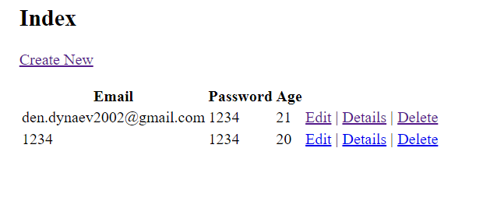

Рисунок 1 Демонстрация БД

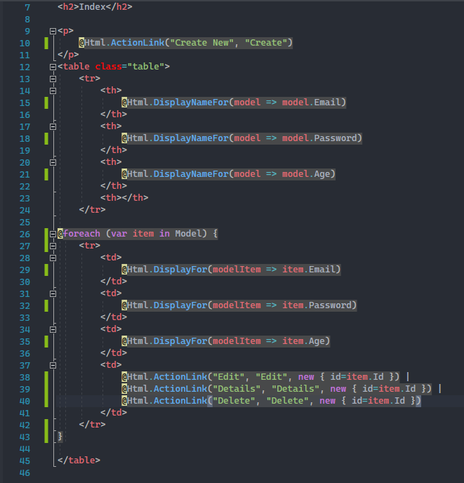

Рисунок Код главной страницы

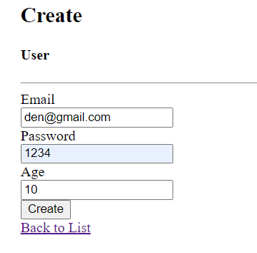

Рисунок 3 Добавление новой записи в БД

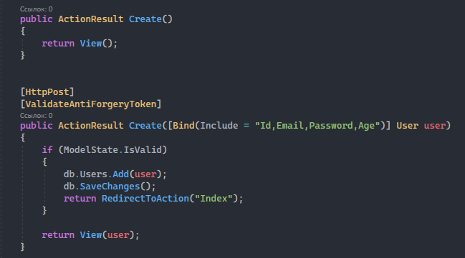

Рисунок 4 Код добавления новых данных в БД

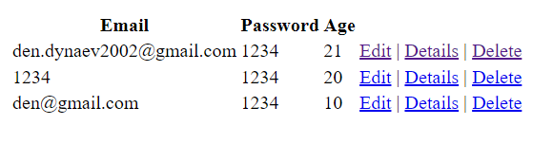

Рисунок 5 Результат добавления

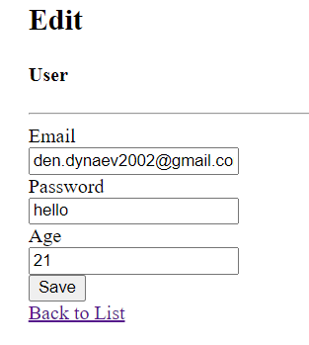

Рисунок 6 Изменение данных в таблице

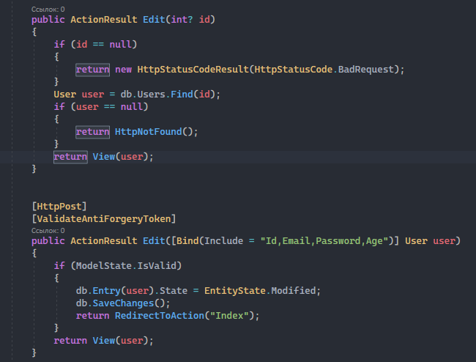

Рисунок 7 Код изменения данных в таблице

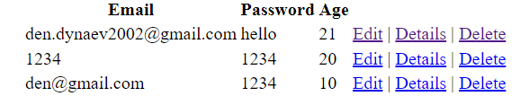

Рисунок 8 Результат изменения

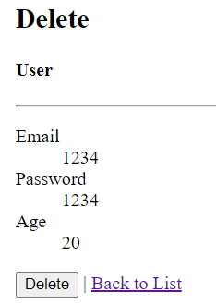

Рисунок 9 Удаление данных из таблицы

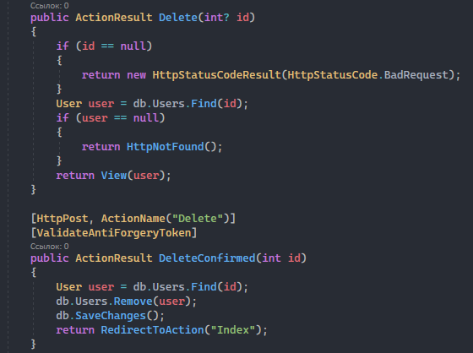

Рисунок Код удаления данных из БД

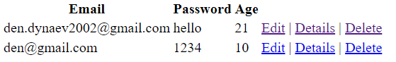

Рисунок 11 Результат выполнения

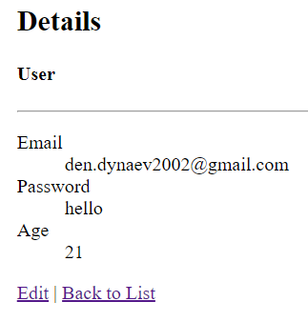

Рисунок 12 Просмотр деталей таблицы с возможностью изменения

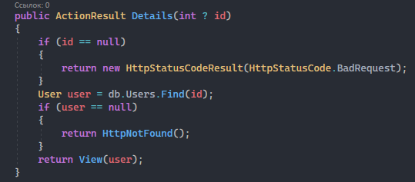

Рисунок Код